КГУ «Рудненский детский дом»
Воспитатель: Мащенко С.С.

Занятие по духовно-нравственному воспитанию

«Жить в мире и согласии»
-Здравствуйте!
Поклонившись, мы друг другу сказали, хоть были совсем незнакомы.
-Здравствуйте!
Что особого тем мы друг другу сказали?
Просто «здравствуйте» больше ведь мы ничего не сказали.
Отчего же на капельку солнца прибавились в мире?
Отчего же на капельку счастья прибавились в мире?
Отчего же на капельку радостней сделалась жизнь?

-Давайте и мы на капельку радостней, и добрей сделаем нашу жизнь. А как мы можем это сделать? Что для этого нужно?
(ответы детей)
-Правильно. Мы должны жить без ссор, помогать другим людям, не оставлять в беде друга. И тема нашего занятия «Жить в мире и согласии»

-Наша жизнь зависит не только от деловых успехов и материального благополучия, но, в большей мере, от того, как складываются взаимоотношения в семье, учебном и трудовом коллективах, общественных местах.

Очень хороший педагог, замечательный человек В.А.Сухомлинский писал:
«Вы живёте среди людей. Каждый ваш поступок, каждое ваше желание отражаются на людях. Знайте, что существует граница между тем, что вам хочется и тем, что можно. Ваше желание- это радость или слёзы ваших близких. Проверяйте свои поступки сознанием: не причиняете ли вы зла, неприятностей, неудобств людям своими поступками. Делайте так, чтобы людям, которые окружают вас, было хорошо.»

-Каждый человек не повторим и у каждого из нас есть свои отличительные черты, свои личные особенности, свой характер и темперамент. В связи с этим давайте поиграем в игру. Каждый из вас встаёт и говорит свою отличительную черту, начиная со слов: «Я отличаюсь от других людей тем, что я...»

(Каждый ребенок проговаривает свою отличительную черту)
- Мы с вами убедились, что все люди разные, многим отличаются друг от друга.
Стань добрым, ну-ка попробуй!
Тут хитрости вовсе не нужно особой
Понять и исполнить желанье другого
Одно удовольствие, честное слово!

-Ребята! А теперь давайте подумаем о том, какими качествами должен обладать человек, чтобы людям, которые окружают его, было хорошо.
-Перед вами вырезанный из белой бумаги человечек. Пусть каждый из вас подарит ему признак воспитанного человека.
(Дети пишут на человечке свой признак воспитанности, например - доброта, отзывчивость, умение любить, дружить, уважать окружающих)
- Прочитайте, качества своего человечка.
(дети читают)
-Всё правильно, человеческая доброта, милосердие, умение радоваться и переживать за других людей - основа человеческого счастья.
-А как вы понимаете слово «доброта»?
(ответы детей)

- Доброта - это чуткость, отзывчивость, душевное расположение к людям, стремление делать добро другим, деликатность по отношению к другому человеку.
Прочитаем на плакате понятия таких выражений как:
Деликатный человек - вежливый, мягкий в обращении.
Отзывчивый человек - легко отзывающийся на чужие нужды, готовый помочь.
Чуткий - отзывчивый, сочувствующий другим людям.

- Сейчас составим шкалу добрых и плохих слов. К каждому слову подобрать противоположное доброе слово.
Грубость - … (вежливость)
Ненависть - … (любовь)
Обман - … (доверие)
Злость - … (доброжелательность)
Унижение - … (уважение)
Равнодушие - … (внимательность)

- Вот какими добрыми качествами должен быть наделён каждый человек.
Много хороших дел ждёт нас впереди, но прежде всего вы должны вырасти настоящими людьми - добрыми, честными, отзывчивыми, вежливыми, благодарными. Этому нужно учиться с детства.
Но часто рядом с добром идёт зло.
Зло- это всё плохое, вредное: грубость, жадность, ненависть, равнодушие.

Прослушайте стихотворение о добре и зле.
Добро и зло творить всегда
Во власти всех людей.
Но зло творится без труда
Добро творить трудней.
Рождает зверя зверь,
Рождает птица птицу,
От доброго - добро,
От злого зло родится.
Добро, сколь ни было б оно мало,
Гораздо лучше, чем большое зло.

-Добрый человек умеет общаться, поддерживать хорошие отношения с людьми.

-Но человека, который никогда ни с кем не ссорился, встретишь редко. В жизни бывает всякое.
Ссоры вырабатывают плохие черты характера: человек становится сварливым, несдержанным, злым. Поэтому надо избегать ссор, непродуманных поступков.
-Почему люди ссорятся?
(ответы детей)
-Люди не понимают друг друга.
-Не принимают чужого мнения.
-Не считаются с правами других
-Не умеют слушать других.
-Пытаются показать свое превосходство.
-Хотят умышленно обидеть друг друга.

Пословицы недаром молвятся,
Без них прожить никак нельзя.
Они великие помощницы!
И в жизни верные друзья!
Порой они нас наставляют,
Советы мудрые дают.
Порой чему-то поучают
И от беды нас берегут.

-Вспомните пословицы, которые дают мудрые советы.
(ответы детей)

Прочитаем на плакате пословицы:
-От одного слова - да навек ссора.
-За худые слова слетит и голова.
-От приветливых слов язык не отсохнет.
-Слово не обух, а от него люди гибнут.
-Умей вовремя сказать, вовремя смолчать.
-Как вы понимаете эту пословицу?
(ответы детей)
- Правильно, если вовремя не смолчишь, может произойти ссора, конфликт.

-Недоразумение, недоверие, недостаток общения часто становится источником ссор и конфликтов. Эффективное общение- это одна из важных основ разрешения конфликтов.

-Как вы понимаете слово «конфликт»?
(ответы детей)
Прочитаем понятия слова «конфликт»
«Конфликт- это столкновение противоположных интересов, взглядов, стремлений»

Сейчас вместе с вами составим правила правильного выхода из конфликта.
(дети высказываются )
Правила:
-Выслушать спокойно все претензии партнёра.
-На агрессию не реагировать: сдержать свои эмоции и постараться перевести разговор на другую тему.
-Можно сказать что-то доброе, неожиданное, весёлое.
-Держаться уверенно и равноправно. Не переходить на критику.
-Извиниться, если в чём-то не прав, предложить решение.

-Спокойное поведение во время конфликта значительно снижает напряжённость ситуации. Некоторые считают, что предложить помириться первым - значит проявить слабость характера.
-А как вы думаете?
(ответы детей)
-При разрешении конфликта или враждебных отношениях с человеком, полезно обратиться к нему с просьбой о какой-нибудь услуге.
Это подчеркнёт его значительность и снизит взаимное недовольство.

-А как вы думаете, что ещё помогает разрешить конфликт?
(ответы детей, например - шутка, юмор)
-Правильно, а ещё разрешить конфликт помогает компромисс.
Как вы понимаете это слово?
(ответы детей)

Прочитаем понятие слова «компромисс»
Компромисс-согласие на основе взаимных уступок, другими словами - договориться.
-Тот, кто не боится идти на компромисс, чаще выходит из конфликта, общее решение можно найти в том случае, если стороны доверяют друг другу и не сомневаются в том, что каждый видит не только свои желания и потребности.
-Если обе стороны не могут найти компромисс, можно обратиться к третьему лицу, авторитетному для обоих людей.

-Каждый день нам приходится решать те или иные сложные задачи.
Сейчас я зачитаю вам ситуации, а вы ответите, как вы поступите в этих случаях.
Ситуации:
1. Кто-то из одноклассников нарочно толкнул вас и свалил с ног. Как вы поступите?
-будите плакать
-ударите его
-сделаете ему замечание
-не скажите ничего
-пожалуетесь учителю (обсуждение)

2. Один из одноклассников смеётся над вашим другом. Как вы поступите?
-будете плакать
-пожмёте плечами
-будете смеяться над ним
-будете защищать друга (обсуждение)

З. Вам не везёт: вы второй раз подряд проигрываете в шашки. Ваши действия.
-будете плакать
-продолжите играть
-начнёте злиться
-ничего не скажите (обсуждение)
4. Приятель схватил вашу ручку без разрешения. Как вы поступите?
-пожалуетесь учителю
-будете кричать
-попытаетесь отобрать её
-отлупите приятеля
-ничего не будите делать (обсуждение)

Чтение стихотворения Р.Гамзатов.

Знай, мой друг, вражде и дружбе цену
И судом поспешным не греши.
Гнев на друга, может быть, мгновенный,
Изливать покуда не спеши.
Может, друг твой сам поторопился,
И тебя обидел невзначай.
Провинился друг и повинился
-Ты ему греха не поминай.

-Ценное качество в людях - умение мысленно поставить себя на место другого. Если человек что-то говорит, то ему очень важно знать слышат ли, понимают ли его.
К собеседнику нужно относиться уважительно, не навязывать ему своё мнение, впечатление, быть терпеливым.
Чтобы легко жилось с людьми, чтобы с ними складывались близкие, тёплые отношения, надо уметь внимательно относиться к людям, уметь становиться на их место.

-А теперь проверим, чутки ли вы к настроению другого человека.
Дети рассматривают картинки-настроения.

-Назовите настроение, изображённое на рисунке.
-Молодцы! Вы хорошо справились с этим заданием.

-И в конце нашего занятия предлагаю отгадать кроссворд. В его основе лежит слово, которое помогает нам жить в мире и согласии, без ссор и конфликтов -доброта.

- Она может быть настоящая и мнимая. (ДРУЖБА)
- Готовность помочь, отозваться на чужие нужды. (ОТЗЫВЧИВОСТЬ)
- Это чувство необходимо каждому человеку. (ЛЮБОВЬ)
- Между друзьями должно быть взаимопонимание и (ДОВЕРИЕ)
- Столкновение противоположных интересов. (КОНФЛИКТ)
- Доброе, отзывчивое отношение к человеку. (ТЕПЛОТА)
- Заботливое отношение к людям. (ВНИМАНИЕ)

 |  |  |  |  |  |  |  | 1. | д
2. |  |  |  |  |  |  |  |  | о
 |  |  |  |  |  | 3. |  |  | б
 |  |  |  | 4. |  |  |  |  | р
 |  |  |  |  |  |  | 5. |  | о
 |  |  |  |  |  |  |  | 6. | т
 |  |  |  | 7. |  |  |  |  | а

-Как же мы должны жить, чтобы избежать ссор и конфликтов, чтобы радостней и добрей была наша жизнь?
(ответы детей)
- Вспомните правила выхода из конфликта.
(ответы детей)
-Избегайте конфликтов и ссор, не совершайте необдуманных поступков.
В споре будьте сдержаны и тактичны. Никогда никого не упрекайте. Если же всё- таки упрёки прозвучали, и ссора произошла - скорее миритесь.
Старайтесь видеть в людях, прежде всего хорошее и доброе: от этого все окружающие становятся лучше.
Стремитесь делать добро другим.

- И закончить занятие хочется словами М.Горького:
«Если ты хочешь, чтобы вокруг тебя были хорошие, добрые люди, попробуй относиться к ним внимательно, ласково, вежливо - увидишь, что все станут лучше. Всё в жизни зависит от тебя самого...»

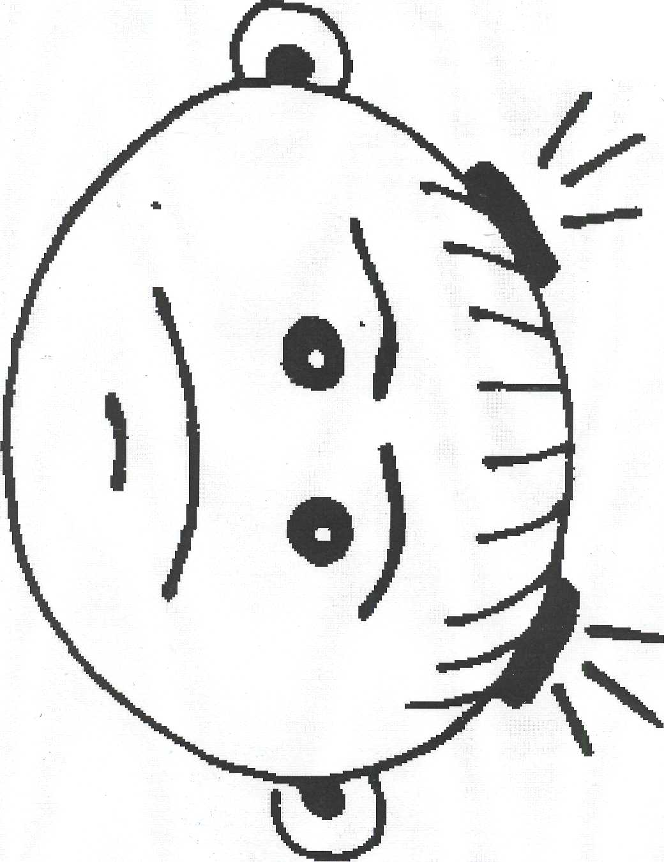

Скачано с www.znanio.ru

